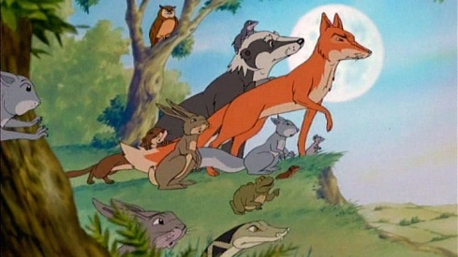

D’Tier vom grosse Wald
Fride (10)

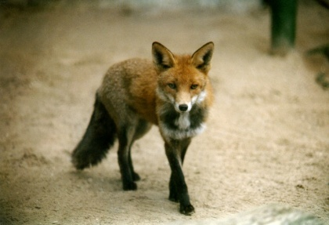 |  | Körperteile des Fuchses  Beschrifte die Körperteile.  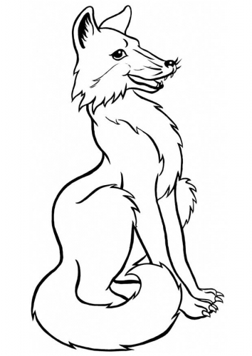  Male den Fuchs mit den richtigen Farben an.  Versuche ihn möglichst genau abzumalen.  Aussehen, Heimat, Lebensraum, Rassen und Arten, Lebenserwartung, Nahrung, Feinde,
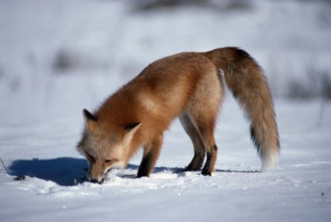
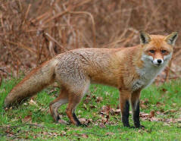
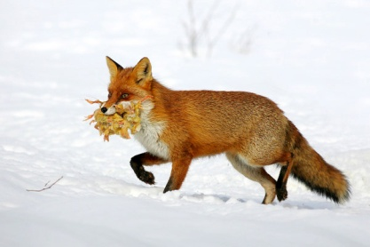
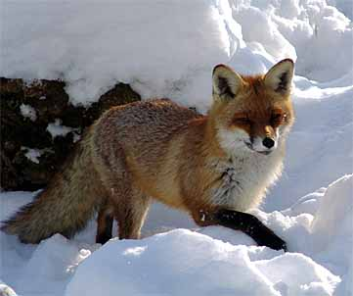
Steckbrief Fuchs

Aussehen

___________________________________________________________

____________________________________________________________

____________________________________________________________

Lebensraum

____________________________________________________________

____________________________________________________________

____________________________________________________________

Rassen / Arten
____________________________________________________________

____________________________________________________________

____________________________________________________________

Feinde

____________________________________________________________

____________________________________________________________

____________________________________________________________

Nahrung

____________________________________________________________

____________________________________________________________

____________________________________________________________

Lebensalter

____________________________________________________________

____________________________________________________________

____________________________________________________________

